lp. |  | Nr inwentarzowy | Autor | Rok wydania
 |  |  | Tytuł | Wydawca
1 |  | 62702 | Le Carré, John | 2021.
 |  |  | Agent w terenie / | Sonia Draga,
2 |  | 62704 | Kozidrak, Beata | copyright 2021.
 |  |  | Beata : | Agora,
3 | 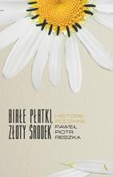 | 62705 | Reszka, Paweł Piotr | 2021.
 |  |  | Białe płatki, złoty środek : | Wydawnictwo Agora,
4 | 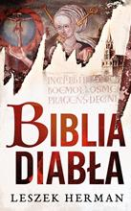 | 62706 | Herman, Leszek | 2018.
 |  |  | Biblia diabła / | Warszawskie Wydawnictwo Literackie Muza,
5 |  | 62707 | Markowski, Adrian | 2021.
 |  |  | Bieszczady dla tych, którzy lubią chodzić własnymi drogami / | Prószyński i S-ka - Prószyński Media,
6 |  | 62708 | Koper, Sławomir | copyright 2021.
 |  |  | Blaski i cienie II Rzeczypospolitej / | Harde Wydawnictwo,
7 |  | 62709 | Gustawsson, Johana | 2021.
 |  |  | Blok 46 / | Świat Książki Wydawnictwo,
8 | 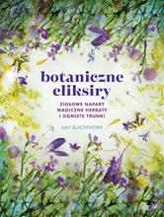 | 62710 | Blackthorn, Amy | 2021.
 |  |  | Botaniczne eliksiry : | Znak Koncept,
9 |  | 62711 | Miller, Katarzyna | copyright 2020.
 |  |  | Być córką i nie zwariować / | Dom Wydawniczy Rebis,
10 |  | 62717 | Adams, P. K. | 2021.
 |  |  | Ciche wody / | Prószyński i S-ka,
11 | 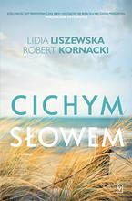 | 62718 | Liszewska, Lidia | 2021.
 |  |  | Cichym słowem / | Czwarta Strona - Grupa Wydawnictwa Poznańskiego,
12 |  | 62719 | Żarski, Przemysław | copyright 2021.
 |  |  | Cierń / | Czwarta Strona - Grupa Wydawnictwa Poznańskiego,
13 |  | 62720 | Sowa, Aleksander | 2020.
 |  |  | Czas Wagi / | Lira Wydawnictwo,
14 |  | 62722 | Góra, Monika | 2021.
 |  |  | Człowiek, który wiedział za dużo : | W.A.B. - Grupa Wydawnicza Foksal,
15 |  | 62724 | Gardner, Lisa | 2021.
 |  |  | Czyste zło / | Albatros,
16 |  | 62725 | Ciarkowska, Anna | 2021.
 |  |  | Dewocje / | Wydawnictwo WAB,
17 |  | 62726 | Raucher, Herman | 2021.
 |  |  | Dom Maynarda / | Vesper,
18 |  | 62727 | Browne, Sheryl | 2021.
 |  |  | Druga żona / | Wydawnictwo WAB,
19 |  | 62728 | Łucyan , Magda | 2021.
 |  |  | Dzieci getta: | Znak Horyzont,
20 |  | 62729 | Chima, Cinda Williams | 2015.
 |  |  | Dziedziczka guślarzy / | Wydawnictwo Galeria Książki,
21 |  | 62730 | Ulatowska, Maria | 2021.
 |  |  | Dziedziczka z Moczarowisk / | Prószyński Media,
22 |  | 62732 | Bizuk, Agata | 2021.
 |  |  | Figurka z porcelany / | Wydawnictwo Dragon,
23 |  | 62733 | Kent, Tony | 2021.
 |  |  | Gambit zabójcy / | Albatros,
24 |  | 62734 | Wilkinson, Kerry | 2021.
 |  |  | Gra pozorów / | Wydawnictwo Dragon,
25 |  | 62737 | Żulczyk, Jakub | 2021.
 |  |  | Informacja zwrotna / | Świat Książki Wydawnictwo,
26 |  | 62738 | Rogoziński, Alex | 2021.
 |  |  | Jak cię zabić, kochanie? / | Wydawnictwo Filia,
27 |  | 62740 | Stankus, Zigmas | 2021.
 |  |  | Jak się zostaje albinosem : | Ośrodek Karta,
28 |  | 62741 | Szepielak, Anna J. | 2021.
 |  |  | Jesteś opowieścią / | Filia,
29 |  | 62744 | Papużanka, Zośka | 2021.
 |  |  | Kąkol / | Marginesy,
30 |  | 62745 | Kuna, Iza | 2021.
 |  |  | Klara jedzie na pogrzeb / | Wielka Litera,
31 |  | 62746 | Kloc-Muniak, Klaudia | 2021.
 |  |  | Klinika / | Wydawnictwo Kobiece,
32 |  | 62747 | Margielewski, Marcin | 2021.
 |  |  | Koszmar arabskich służących / | Prószyński i S-ka,
33 |  | 62748 | Agopsowicz, Beata | copyright 2021.
 |  |  | Kresowa miłość / | Replika,
34 |  | 62750 | Piotrowski, Przemysław | copyright 2021.
 |  |  | Krew z krwi / | Wydawnictwo Czarna Owca,
35 | 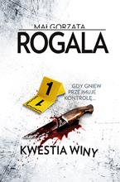 | 62751 | Rogala, Małgorzata | copyright 2021.
 |  |  | Kwestia winy / | Czwarta Strona - Grupa Wydawnictwa Poznańskiego,
36 | 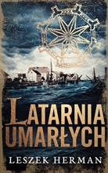 | 62752 | Herman, Leszek | 2016.
 |  |  | Latarnia umarłych / | Warszawskie Wydawnictwo Literackie Muza,
37 | 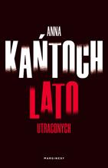 | 62753 | Kańtoch, Anna | 2021.
 |  |  | Lato utraconych / | Marginesy,
38 |  | 62754 | Lis, Agnieszka | 2021.
 |  |  | Lustra / | Czwarta Strona - Grupa Wydawnictwa Poznańskiego,
39 |  | 62763 | Majcher, Sylwia | 2021.
 |  |  | Mniej mięsa : | Buchmann - Grupa Wydawnicza Foksal,
40 |  | 62764 | Louis, Lia | copyright 2021.
 |  |  | Moja droga Emmie Blue / | Burda Książki,
41 |  | 62765 | Hunter, Cara | 2021.
 |  |  | Mroczna prawda / | Wydawnictwo Filia,
42 |  | 62767 | Weaver, Tim | 2021.
 |  |  | Nie wiesz, kim jesteś / | Albatros,
43 |  | 62768 | Michalik, Monika | 2021.
 |  |  | Nie zapomnę o tobie / | Chilli Books,
44 |  | 62770 | Lorentz, Iny | 2021.
 |  |  | Nierządnica i mniszka / | Wydawnictwo Sonia Draga,
45 |  | 62771 | Wiśniewski, Janusz Leon | copyright 2021.
 |  |  | Nowa Zelandia : | Wielka Litera,
46 |  | 62772 | Rollins, James | 2021.
 |  |  | Ołtarz Edenu / | Albatros,
47 |  | 62773 | Skrzydlewska, Ludka | copyright 2021.
 |  |  | Opiekunka / | Wydawnictwo Helion SA,
48 | 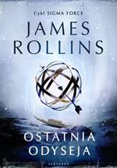 | 62774 | Rollins, James | 2021.
 |  |  | Ostatnia odyseja / | Albatros,
49 | 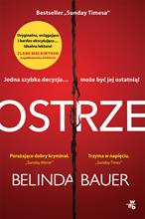 | 62775 | Hancock, Anne Mette | 2021.
 |  |  | Ostrze / | Mova,
50 |  | 62777 | Nowik, Mariusz | 2021.
 |  |  | Palmiry : | Prószyński Media,
51 |  | 62778 | Górski, Jarosław | © 2021.
 |  |  | Parweniusz z rodowodem : | Iskry,
52 |  | 62780 | Murakami, Haruki | 2021.
 |  |  | Podziemie : | Wydawnictwo Czarne,
53 |  | 62781 | Krauze, Magdalena | 2021.
 |  |  | Porzucona narzeczona / | Jaguar,
54 | 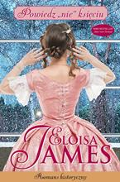 | 62782 | James, Eloisa | 2021.
 |  |  | Powiedz "nie" księciu / | Amber,
55 |  | 62783 | Graeber, Charles | 2021.
 |  |  | Przełomowa terapia : | Społeczny Instytut Wydawniczy Znak,
56 |  | 62784 | Lingas-Łoniewska, Agnieszka | copyright 2021.
 |  |  | Przyjdę, gdy zaśniesz / | Słowne Mroczne,
57 |  | 62787 | Kelly, Martha Hall | 2021.
 |  |  | Rosyjskie róże / | Prószyński Media,
58 |  | 62788 | Biden, Robert Hunter | 2021.
 |  |  | Same piękne rzeczy : | Wydawnictwo Agora,
59 | 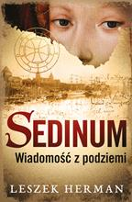 | 62789 | Herman, Leszek | 2015.
 |  |  | Sedinum : | Warszawskie Wydawnictwo Literackie Muza,
60 |  | 62790 | Olejnik, Agnieszka | copyright 2021.
 |  |  | Sekrety Marianny / | Książnica - Publicat,
61 | 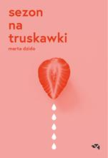 | 62792 | Dzido, Marta | copyright 2021.
 |  |  | Sezon na truskawki / | Wydawnictwo Relacja,
62 |  | 62793 | Kallentoft, Mons | 2021.
 |  |  | Słuchaj, jak szepczę / | Dom Wydawniczy Rebis,
63 |  | 62794 | Krawczyk, Agnieszka | 2021.
 |  |  | Splątane ścieżki / | Wydawnictwo Literackie,
64 | 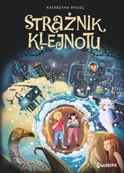 | 62795 | Rygiel, Katarzyna | copyright 2021.
 |  |  | Strażnik klejnotu / | Dwukropek,
65 |  | 62796 | Betcher, Tomasz | 2021.
 |  |  | Szeptun / | Wydawnictwo WAB,
66 |  | 62797 | Kamińska, Agnieszka | 2021.
 |  |  | Szwajcaria : | Wydawnictwo Poznańskie,
67 |  | 62798 | Sire, Cédric | copyright 2021.
 |  |  | Śmierć w głowie / | Wydawnictwo Dragon,
68 |  | 62800 | Majcher, Magdalena | 2021.
 |  |  | Światło, które nigdy nie gaśnie / | Pascal,
69 | 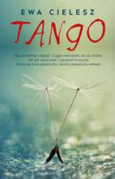 | 62802 | Cielesz, Ewa | copyright 2021.
 |  |  | Tango / | Axis Mundi,
70 |  | 62804 | Przydryga, Ewa | 2021.
 |  |  | Topieliska / | Muza Warszawskie Wydawnictwo Literackie,
71 |  | 62805 | Denzil, Sarah A. | 2021.
 |  |  | Uratować dziecko / | Filia,
72 |  | 62806 | Szafrańska, Anna | copyright 2021.
 |  |  | Uważaj, czego pragniesz / | JakBook,
73 |  | 62807 | Sowa, Aleksander | 2021.
 |  |  | Wenus umiera / | Wydawnictwo Lira,
74 | 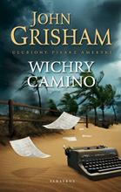 | 62808 | Grisham, John | 2021.
 |  |  | Wichry Camino / | Albatros,
75 |  | 62810 | Ziembicka, Bogna. | 2021.
 |  |  | Willa pod jodłami / | Filia,
76 |  | 62811 | Witkiewicz, Magdalena | 2021.
 |  |  | Wizjer / | WAB - Grupa Wydawnicza Foksal,
77 |  | 62812 | Sońska, Natalia | copyright 2021.
 |  |  | Włoskie love story / | Czwarta Strona - Grupa Wydawnictwa Poznańskiego,
78 |  | 62813 | Szperkowicz, Jerzy | 2021.
 |  |  | Wrócę przed nocą : | Znak Litera Nova,
79 |  | 62814 | Jeż, Agnieszka | 2021.
 |  |  | Wszyscy pragnęliśmy miłości / | Filia,
80 |  | 62816 | Schwartz, Richard | 2021.
 |  |  | Wyspy Ogniste / | Wydawnictwo Initium,
81 |  | 62817 | Dugoni, Robert | 2021.
 |  |  | Za każdą cenę / | Wydawnictwo Albatros,
82 |  | 62818 | Dusse, Karsten | 2021.
 |  |  | Zabijaj uważnie / | Wydawnictwo Otwarte,
83 |  | 62819 | Feeney, Alice | 2021.
 |  |  | Zabójcza przyjaźń / | Wydawnictwo W. A. B.,
84 |  | 62820 | Riley, Lucinda | 2021.
 |  |  | Zaginiona siostra / | Wydawnictwo Albatros,
85 |  | 62822 | Moyes, Jojo | 2021.
 |  |  | Zakazany owoc / | Znak,
86 |  | 62824 | Herman, Leszek | 2020.
 |  |  | Zbawiciel / | Warszawskie Wydawnictwo Literackie Muza,
87 |  | 62825 | Awolusi, Danuta | 2021.
 |  |  | Zgodnie z prawdą / | Prószyński i S-ka,
88 |  | 62826 | Rayner, Nicola | 2021.
 |  |  | Złudzenie / | Wydawnictwo WAB,
89 |  | 62827 | Gołębiewska, Ilona | 2021.
 |  |  | Zmysły / | Muza Warszawskie Wydawnictwo Literackie,
90 |  | 62828 | Rytko, Piotr | 2019.
 |  |  | Z biegiem Wisły : | Towarzystwo Opieki nad Zabytkami. Oddział w Czersku,
91 |  | 62829 | Rytko, Piotr | 2019.
 |  |  | Z biegiem Wisły : | Towarzystwo Opieki nad Zabytkami. Oddział w Czersku,
92 |  | 62830 | Rocznik Nadwiślańskiego Urzecza. | copyright 2019.
 |  |  |  | Towarzystwo Opieki nad Zabytkami. Oddział (Czersk),
93 |  | 62831 | Rocznik Nadwiślańskiego Urzecza. | copyright 2019.
 |  |  |  | Towarzystwo Opieki nad Zabytkami. Oddział (Czersk),

